Automated Water Distribution System (AWDS)
Smart Irrigation System

Cdc
Système qui va distribuer de l’eau à des plantes, juste ce qu’il faut, à partir d’une réserve d’eau de pluie, pour les régions sèches. (ALLER AU PLUS SIMPLE)
(L’ESP32 est alimentée par l’intermédiaire d’une batterie rechargeable par solaire.)
On peut visualiser l’humidité en temps réel avec des jauges sur Grafana (Server Broker MQTT ??), Les données receuillies (optimisation de la freq de mesure) seront stockées dans un MongoDB.
Il sera possible de visualiser les données à distance sur mon potager automatisé (et de commander un arrosage) à distance depuis une application idéalement (ou une plateforme IoT opensource qui offre une app mobile).

Connectée à un station météo.. IA qui prédit le temps, API météo etc...ahaha
Formule depuis un pad etc… retranscrit sur écran

Et si je faisais mon site web dessus ? Et que je pushais tout ?

(Weed)

Matos
- ESP32
- micro usb pour les datas et non que pour alim
- DHT Sensor (température) (temperature sensor)
- Moisture Sensor (humidité)
- Resistors
- Led pour annoncer si il marche
- Relais (composant électromécanique utilisé pour contrôler la commutation d'un circuit électrique, à partir d’un autre circuit (un peu comme un transistor)) (= interrupteur técommandé pour isolation élec, ou ampli du signal, ou protection ou automatisation etc…) (ce sera pour la pompe)
- Jumpers
- Breadboard
- Pump
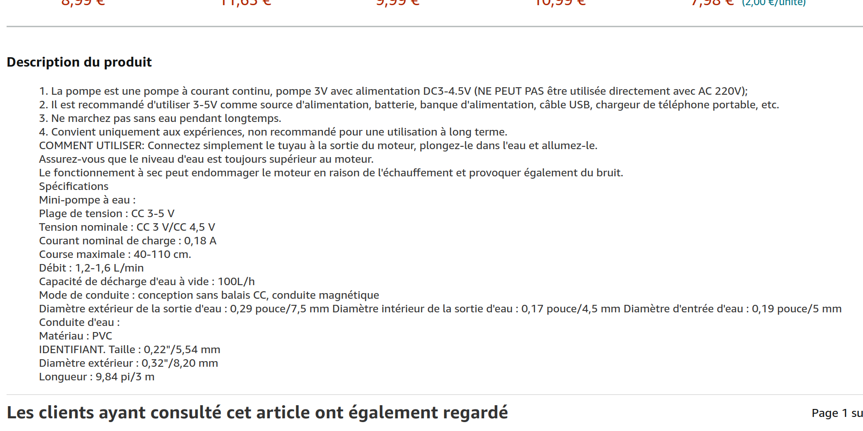
- Cuve (avec antonoir etc ..)
- Tuyau plastique
- tiges pour fixer sensors dans la terre
-Battery qui délivre du 5 V pour relais
- Solar Panel kit
- Pad
- Ecran LCD
- Plante (pot en terre au debut pour la phase de calibrage) (AVOCAT !!!)

Plan
Smart Garden Irrigation System

